**PENGUATAN KESADARAN TERKAIT PENTINGNYA PEMERIKSAAN KEHAMILAN (ANTENATAL CARE/ANC) DI DESA MEKAR SARI TAHUN 2024**

***Strengthening Awareness Regarding The Importance Of Pregnancy***

***Examination (Antenatal Care/Anc) In Mekar Sari Village In 2024***

**Putri Ayu Yessy Ariescha1, Nurmala Sari2, Vitrilina Hutabarat3, Putri krisna, Milvan Hadi4, Kris Angelina Halawa5,**

e-mail : [Yezikatwin@gmail.com](mailto:Yezikatwin@gmail.com), [nurmalasari71@gmail.com](mailto:nurmalasari71@gmail.com), [vitrilinahutabarat@gmail.com](mailto:vitrilinahutabarat@gmail.com),, [putrikrisna25@yahoo.com](mailto:putrikrisna25@yahoo.com), [milyanhadi@gmail.com](mailto:milyanhadi@gmail.com), [krisangelina@gmail.com](mailto:krisangelina@gmail.com)

***Abstract***

*Maternal Mortality Rate (MMR) is an important indicator to assess maternal health efforts and societal development. Indonesia ranks third in MMR within ASEAN countries. Antenatal care ensures maternal health and infant safety through prevention efforts such as education and interventions to address dangerous symptoms during pregnancy. Factors influencing antenatal care utilization include maternal age, education level, pregnancy planning, parity, birth spacing, knowledge, attitude, economic factors, availability, distance, health history, perception of health, and access to obstetric services. Improving accessibility, economic conditions, and media exposure can boost antenatal care utilization rates globally.*

## Keyword: Strengthening, Awareness, Pregnancy Examination, Counseling

**Abstrak**

Rasio kematian ibu (MMR) merupakan indikator penting untuk mengevaluasi kesehatan ibu dan upaya pembangunan masyarakat. Dalam hal MMR, Indonesia menempati peringkat ketiga di antara negara-negara ASEAN. Perawatan prenatal menjamin kesehatan ibu dan keselamatan bayi melalui tindakan preventif seperti edukasi dan intervensi untuk mengatasi gejala berbahaya selama kehamilan. Faktor-faktor yang mempengaruhi pemanfaatan pelayanan kehamilan antara lain usia ibu, tingkat pendidikan, perencanaan kehamilan, jumlah kelahiran, jarak kelahiran, pengetahuan, sikap, faktor ekonomi, ketersediaan, jarak, riwayat kesehatan, persepsi kesehatan, dan pelayanan obstetrik . Meningkatkan aksesibilitas, kondisi ekonomi, dan paparan media dapat meningkatkan penggunaan layanan perawatan antenatal di seluruh dunia.

**Kata Kunci:** Penguatan Kesadaran, Pemeriksaan Kehamilan, Penyuluhan

1. **PENDAHULUAN**

Rasio kematian ibu (MMR) merupakan indikator keberhasilan inisiatif kesehatan ibu. Angka kematian ibu merupakan indikator penting pembangunan sosial. Indikator Angka Kematian Ibu (AKI) tidak hanya dapat menilai program kesehatan ibu tetapi juga tingkat kesehatan masyarakat. Semakin rendah MMR maka pembangunan sektor kesehatan semakin baik (Teklesilasie W, et al. 2020). Menurut data Word Bank (2017), angka kematian ibu di Indonesia menempati peringkat ketiga MMR tertinggi di ASEAN. Sebaliknya, jumlah kematian ibu di Sumut pada tahun 2020 sebanyak 187 dari 299.198 kelahiran hidup, sehingga angka kematian ibu setara (AKI) di Sumut pada tahun 2020 adalah sebesar 62,50 per 100.000 kelahiran hidup. Pelayanan antenatal merupakan pelayanan kesehatan yang diberikan kepada ibu hamil melalui serangkaian konsultasi dengan dokter, bidan, dan perawat (Kementerian Kesehatan 2021). Perawatan prenatal menjamin kesehatan ibu dan meningkatkan keselamatan janin (Sharma V, et al. 2019). Pelayanan prenatal merupakan upaya preventif yang ditujukan pada ibu hamil untuk menghindari dampak negatif terhadap ibu dan anak (Ngure K, et al. 2017). Upaya pencegahan tersebut dapat dilakukan melalui edukasi, perbincangan, dan berbagai intervensi lainnya, karena ibu hamil memperoleh informasi penting tentang tanda dan gejala bahaya selama kehamilan pada saat pemeriksaan kehamilan (Kabanga E, et al. 2019).

Secara global, cakupan kunjungan K1 adalah 87%, namun hanya sekitar 59% yang melakukan kunjungan ANC pada kunjungan keempat (K4). Berdasarkan penelitian empiris diketahui banyak faktor yang dapat mempengaruhi kunjungan antenatal care ibu hamil terutama umur ibu, tingkat pendidikan (Ali N, 2018), perencanaan kehamilan, ANC pertama. Diketahui faktor predisposisi seperti waktu, paritas, dan jarak kelahiran dapat mempengaruhi , pengetahuan dan sikap), faktor pendukung (termasuk pekerjaan, ekonomi keluarga, (Rumaseuw R, et al. 2018) biaya, waktu, ketersediaan layanan, jarak), dan faktor penting riwayat kesehatan, keluhan, persepsi kesehatan, kondisi ibu, pengobatan bagian dari rencana. Selain itu, paparan media massa, pendapatan rumah tangga, dan aksesibilitas layanan obstetrik juga dikaitkan dengan peningkatan penggunaan layanan kehamilan (Yaya S, et al. 2019).

1. **METODE**

Kegiatan amal ini berupa edukasi kepada masyarakat tentang pentingnya diagnosis prenatal (perawatan prenatal). Konsultasi dilaksanakan pada hari Selasa, 3 Desember 2024 mulai pukul 14.00 hingga 16.00 di Desa Mekal Sari, Kecamatan Deli Tua, Kabupaten Deli Serdang.

Persiapan yang dilakukan:

1.Melakukan Survei lokasi & lokal

2.Memberikan undangan pada bunda hamil (trimester 1 - trimester 3)

3.PKM ini dilakukan pada Desa Mekar Sari, Kecamatan Deli Tua dalam Selasa, 03 Desember 2024.

4.Penyuluhan ini bertujuan buat menguatkan pemahaman & pengetahuan bunda terkait pentingnya inspeksi kehamilan (antenatal care)

5.Penyuluhan ini berupa ceramah & diskusi

6.Melakukan sesi tanya jawab terkait inspeksi kehamilan (antenatal care)

7.Memberikan & memaparkan materi terkait penyuluhan

8.Memberikan kuesioner

1. **HASIL**

Proses pengabdian masyarakat ini telah dilaksanakan pada tanggal 3 Desember 2024 dan berhasil dilaksanakan dengan melibatkan 25 orang ibu hamil. Kegiatan penyuluhan diawali dengan pengisian data diri ibu hamil, pemeriksaan tanda-tanda vital, dan dilanjutkan dengan pemberian makanan ringan kepada ibu hamil. Petugas kemudian memberikan informasi tentang pentingnya tes kehamilan. Penjelasan petugas loket diberikan dengan bahasa yang mudah dipahami oleh ibu hamil. Kami juga menyediakan foto-foto yang mudah dipahami dan menarik agar ibu hamil dapat menikmati pemeriksaannya tanpa merasa bosan.Hasil konsultasi ini diperoleh dari 25 ibu hamil yang mengikuti konsultasi. Ke-25 ibu hamil tersebut menyadari pentingnya pemeriksaan pranatal untuk meminimalkan terjadinya komplikasi dan kecacatan selama kehamilan dan persalinan.

**Gambar 1.** Pengabdian Kepada Masyarakat terkait pentingnya pemeriksaan kehamilan

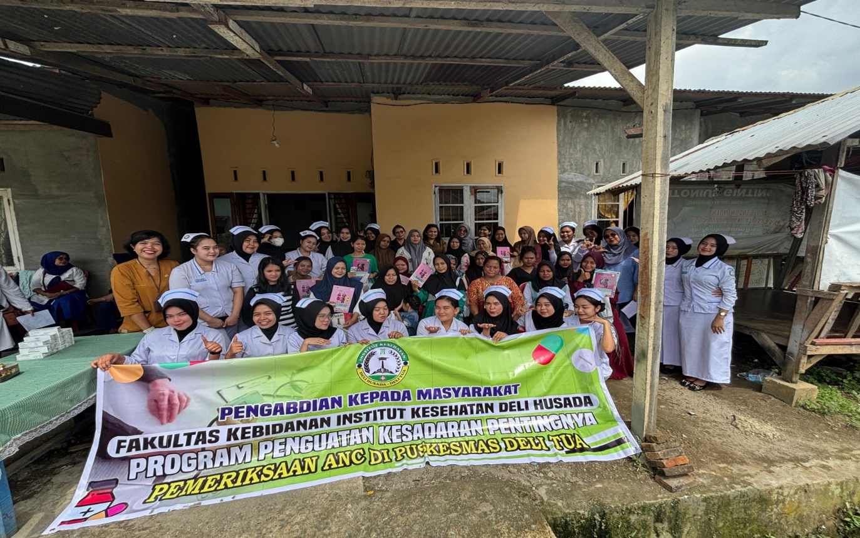

1. **KESIMPULAN**

Pelayanan prenatal merupakan pelayanan kesehatan yang diberikan kepada ibu hamil melalui serangkaian konsultasi dengan dokter, bidan, dan perawat. Perawatan prenatal menjamin kesehatan ibu dan meningkatkan keselamatan janin. Pelayanan prenatal merupakan upaya preventif bagi ibu hamil untuk mencegah dampak buruk terhadap ibu dan anak. Upaya pencegahan tersebut dapat dilakukan melalui edukasi, percakapan, dan berbagai intervensi lainnya, karena ibu hamil mendapatkan informasi penting tentang tanda dan gejala bahaya selama kehamilan pada saat pemeriksaan kehamilan. Bakti sosial berupa penyuluhan yang dilakukan kepada 25 masyarakat di Desa Mekal Sari dilakukan dengan menilai pemahaman ibu-ibu.

# DAFTAR PUSTAKA

Kabanga E, Chibwae A, Basinda N, Morona D. Prevalence of male partners involvement in antenatal care visits - In Kyela district, Mbeya. BMC Pregnancy Childbirth. 2019;19(1):1–6.

Kementerian Kesehatan Republik Indonesia. Laporan Kinerja Kementrian Kesehatan Tahun 2020. Kementeri Kesehat Republik Indones Tahun 2021. 2021;1–224.

Ngure K, Trinidad SB, Beima-Sofie K, Baeten JM, Mugo NR, Bukusi EA, et al. The role of male partners in women’s participation in research during pregnancy: A case study from the partners demonstration project. Reprod Health. 2017;14(Suppl 3):1–4.

P Krisna, HR Karmia. Correlation between vitamin D intake with level of 25-hydroxy vitamin D serum maternal. World Journal of Advanced Research and Reviews. 2023;18 (2), 652-656.

P Krisna, J Hutabarat, E Desfauza. Pengaruh Pemberian Bubur Kacang Hijau Terhadap Kadar Hemoglobin Ibu Hamil Di Desa Psr IV Namu Terasi Kecmatan Sei Bingkai Kabupaten Langkat Tahun 2019. COLOSTRUM: Jurnal Kebidanan. 2019;1 (1), 29-35.

Rumaseuw R, Berliana SM, Nursalam N, Efendi F, Pradanie R, Rachmawati PD, et al. Factors Affecting Husband Participation in Antenatal Care Attendance and Delivery. IOP Conf Ser Earth Environ Sci. 2018;116(1).

Sharma V, Leight J, Giroux N, Abdulaziz F, Nyqvist MB. “That’s a woman’s problem”: A qualitative analysis to understand male involvement in maternal and newborn health in Jigawa state, northern Nigeria. Reprod Health. 2019;16(1):1–11.

Teklesilasie W, Deressa W. Barriers to husbands’ involvement in maternal health care in Sidama zone, Southern Ethiopia: A qualitative study. BMC Pregnancy Childbirth. 2020;20(1):1–8.

Yaya S, Okonofua F, Ntoimo L, Udenige O, Bishwajit G. Gender inequity as a barrier to women’s access to skilled pregnancy care in rural Nigeria: A qualitative study. Int Health. 2019;11(6):551–60.